Приложение
к Положению о проведении Всероссийского
конкурса МВД России "Народный участковый"

АНКЕТА
участника Всероссийского конкурса
МВД России "Народный участковый"

Мешалкин Александр Александрович

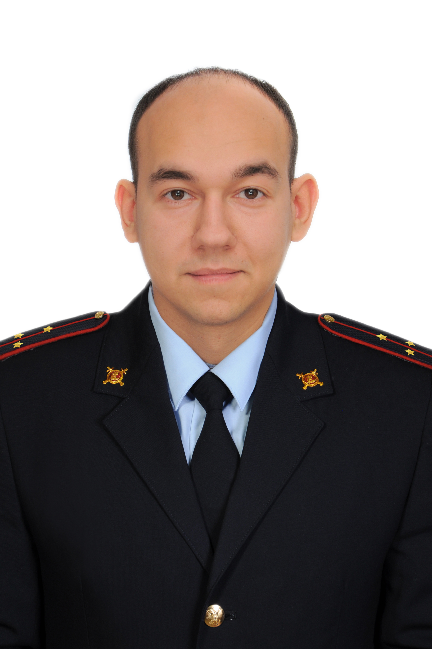

N  п/п | Пункт анкеты | Результат заполнения
Информация об участнике Конкурса
1. | Субъект Российской Федерации, в  котором находится территориальный  орган МВД России, в котором служит  участник Конкурса | Московская область,  г. Сергиев Посад
2. | Место службы (полное наименование) | Отдел полиции г. Пересвет отдела УУП и по ДН УМВД России по Сергиево-Посадскому району
3. | Фамилия, имя, отчество | Мешалкин Александр Александрович
4. | Специальное звание | Старший лейтенант
5. | Стаж службы:  - в органах внутренних дел  - в должности | В органах внутренних дел с 2009 года, в должности участкового уполномоченного полиции с 2009 года
6. | Число, месяц, год рождения | 19 августа 1988
7. | Образование | Среднее-профессиональное, неоконченное высшее
8. | Семейное положение | Холост
9. | Проживает на территории:  - обслуживаемого административного  участка  - муниципального образования | Проживает на территории муниципального образования
10. | Государственные, ведомственные  награды, другие поощрения,  благодарности от граждан | Неоднократно поощрялся руководством УМВД России по Сергиево-Посадскому району
Результаты служебной деятельности участника Конкурса
11. | Характеристика обслуживаемого  административного участка (населенные  пункты, количество проживающего  населения, особенности) | Сельское поселение Реммаш  Проживает население в количестве 8682 человек
12. | Краткое изложение состояния  оперативной обстановки на  обслуживаемом административном  участке | Оперативная обстановка удовлетворительная
13. | Организация профилактической работы с  лицами, состоящими на  профилактических учетах | На профилактических учетах состоит 12 человек. Данные лица внесены в паспорт на административный участок, а также с ними проводится профилактическая работа
14. | Количество рассмотренных жалоб и  заявлений граждан | 82
15. | Количество проведенных отчетов перед  населением | 8
16. | Количество совершенных  на административном участке  преступлений, всего | 23
16.1. | в жилом секторе | 7
16.2. | на бытовой почве | 11
17. | Количество раскрытых преступлений,  всего | 15
17.1. | по ст. 111 Уголовного кодекса  Российской Федерации<1> (Умышленное  причинение тяжкого вреда здоровью) | 0
17.2. | по ст. 112, 115, 116, 117, 119 УК  (преступления превентивного  характера) | 3
17.3. | по ст. 158 УК (Кража) | 2
17.4. | по ст. 228 УК (Незаконные  приобретение, хранение, перевозка,  изготовление, переработка  наркотических средств, психотропных  веществ или их аналогов, а также  незаконные приобретение, хранение,  перевозка растений, содержащих  наркотические средства или  психотропные вещества, либо их  частей, содержащих наркотические  средства или психотропные вещества) | 0
17.5 | по иным статьям УК (отметить, в  случае важности / резонансности  раскрытого преступления) | 6
18. | Количество выявленных  административных правонарушений,  всего | 43
18.1. | посягающих на общественный порядок и  общественную безопасность (указать,  какие именно); | За нарушение антиалкогольного законодательства – 17  По мелкому хулиганству - 7
19. | Количество задержанных лиц,  находящихся в розыске | 0
Дополнительная информация об участнике Конкурса
20. | Необычные / интересные истории из  практики участкового уполномоченного  полиции (не более трех) | Поступило сообщение о том, что в магазине «Дикси» совершена кража имущества, злоумышленник был задержан. По приезду на место происшествия и просмотре видеозаписи был выявлен еще один злоумышленник, который в момент просмотра находился на улице и был задержан мною и привлечен к административной ответственности. Злоумышленники друг друга не знали и не подозревали, что совершают действия преступного характера вместе и одновременно.
21. | Материалы в СМИ об участковом  уполномоченном полиции | нет

Часть 2 (заполняется непосредственным руководителем участкового уполномоченного полиции - претендента на звание "Народный участковый").

Изложить три важнейших достижения (успеха) претендента на звание "Народный участковый" в порядке значимости.

- Уважение в коллективе
- Достиг высокое доверие среди населения
- Высокие показатели в оперативно-служебной деятельности

Часть 3 (заполняется самостоятельно участковым уполномоченным полиции - претендентом на звание "Народный участковый").
Ответить на вопрос: "Какое Ваше самое главное профессиональное достижение?" (не более 800 знаков с пробелами).

Я считаю, что самым главным профессиональным достижением стало высокое доверия среди населения, жители делятся с тобой своими проблемами как с близким человеком, что очень помогает мне в работе

